Санкт-Петербургский политехнический университет Петра Великого

Институт компьютерных наук и технологий

Кафедра компьютерных систем и программных технологий

**Отчёт о лабораторной работе №8**

**Дисциплина**: Базы данных

**Тема**: Консольное приложение

Выполнил студент гр. 43501/1 Чан Ван Кует

(подпись)

Руководитель А.В. Мяснов

(подпись)

“ ” 2016 г.

Санкт-Петербург

2016

1. **Цель работы**

Ознакомиться с разработкой клиентских приложений.

1. **Программа работы**

Необходимо создать консольное приложение выполняющее следующие функции:

* соединение с БД, выполнение фиксированного SQL-запроса и получение результатов запроса
* добавление данных в одну из таблиц БД
* выполнение хранимой процедуры
* Реализовать импорт данных не менее, чем из двух связанных таблиц из файлов в формате JSON. Вызов хранимой процедуры из приложения. Экспорт данных в формат XML.

1. **Выполнение работы**

**Листинг:**

**FilmBase.java**

|  |
| --- |
| /*  * To change this license header, choose License Headers in Project Properties.  * To change this template file, choose Tools | Templates  * and open the template in the editor.  */  package libraryfilm;  import org.json.simple.JSONArray;  import org.json.simple.JSONObject;  import org.json.simple.parser.JSONParser;  import org.json.simple.parser.ParseException;  import org.w3c.dom.Document;  import java.io.FileNotFoundException;  import java.io.FileOutputStream;  import java.sql.Connection;  import java.sql.DatabaseMetaData;  import java.sql.DriverManager;  import java.sql.PreparedStatement;  import java.sql.ResultSet;  import java.sql.SQLException;  //import java.text.ParseException;  import de.jeckle.RS2DOM.RS2DOM;  import java.io.IOException;  import java.util.Scanner;  import java.util.Vector;  import javax.xml.transform.Transformer;  import javax.xml.transform.TransformerFactory;  import javax.xml.transform.dom.DOMSource;  import javax.xml.transform.stream.StreamResult;  import org.w3c.dom.Node;  /**  *  * @author quyettran  */  public class Libraryfilm {  /**  * @param args the command line arguments  */  public static void main(String[] args)throws ClassNotFoundException, SQLException,  InstantiationException, IllegalAccessException, FileNotFoundException, ParseException, IOException {  // TODO code application logic here  Connection connect = null;  java.sql.Statement rqst = null; // объект для выполнения SQL запросов  Scanner sc = new Scanner(System.in); // класс для работы с консолью  int table_number = 0; // номер введенной таблицы  Vector<String> vec_tab = new Vector<String>();  String temp2 = null; // временные строковые переменные  String [] temp3 = null;  StringBuilder sb = new StringBuilder(); //объект для построения строки  int menu_select = 0; // переменная = выбранный пункт меню  int argz; // входной аргумент для операции INSERT  int argz3; // входной аргумент для операции INSERT  int argz4; // входной аргумент для операции INSERT  int cnt_col = 0; //переменная для вывода содержимого таблицы  ResultSet res; // Класс для хранения результатов SQL запроса  Document doc = null; //Класс для хранения XML  // Иницализация драйвера  Class.forName("org.firebirdsql.jdbc.FBDriver").newInstance();  //Указание пути к БД  // String strPath = "jdbc:firebirdsql://localhost/D:/library_films.fdb";  String strPath = "jdbc:firebirdsql://localhost/E:/FILMS.FDB";    Class.forName("org.firebirdsql.jdbc.FBDriver").newInstance();  //Подключение к БД  connect = DriverManager.getConnection(strPath, "SYSDBA", "masterkey");  if (connect == null) {  System.err.println("Невозможно подключиться к БД.");}  //Создание класса для выполнения SQL запросов  rqst = connect.createStatement();  System.out.println("Подключение к БД успешно выполнено.");  // Получение списка таблиц БД  DatabaseMetaData metaData = connect.getMetaData();  ResultSet temp=metaData.getTables(temp2, temp2, temp2, temp3);  while(temp.next())  {  temp2=temp.getString(3);  if(!temp2.contains("$"))  vec_tab.add(temp2);  }  // Меню  while (menu_select != 6) {  // вывод меню  System.out.println("-------------------------------------------");  System.out.println("| LIBRARY_FILMS |");  System.out.println("-------------------------------------------");  System.out.println("Функции:");  System.out.println("1.Вывод списка всех таблиц");  System.out.println("2.Добавление записи в таблицу STUDIO");  System.out.println("3.Выполнение хранимой процедуры DEL_STU");  System.out.println("4.Импорт из JSON данных в GENRES и GENRES_FILM");  System.out.println("5.Экспорт содержимого таблицы в XML");  System.out.println("6.Выход");  // считывание номера пункта меню  System.out.println("Выберите пункт меню:");  try{  menu_select = Integer.parseInt(sc.nextLine());  }catch(NumberFormatException e){  System.err.println("Ошибка! Вводите только цифры.");  continue;  }  if (menu_select > 6)  System.err.println("Ошибка! Пункт меню с таким номером отсутствует.");  if (menu_select == 1)  {  System.out.println("Список таблиц:");  for(int i=1;i<=vec_tab.size();i++)  {  System.out.printf("%d. %s\n",i,vec_tab.elementAt(i-1));  }  System.out.println("Введите номер таблицы для отображения ее содержимого или "  + "\n0 для возврата в основное меню:");  try{  table_number=Integer.parseInt(sc.nextLine());  }catch(NumberFormatException e){  System.err.println("Ошибка! Номер должен быть числом!");  continue;  }  if((table_number > vec_tab.size()) || (table_number < 0)){  System.err.println("Ошибка! Таблица с таким номером отсутсвует.");  continue;  }  if(table_number == 0){  continue;  }  System.out.println();  //Выполнение SQL запроса  res = rqst.executeQuery("SELECT * from "+ vec_tab.elementAt(table_number-1));  // Вывод результата  cnt_col = res.getMetaData().getColumnCount();  // Вывод содержимого таблицы  // Сначала имена столбцов:  for(int i = 1; i < cnt_col + 1; i++){  System.out.print(res.getMetaData().getColumnName(i)+  " | ");  }  // Затем сами записи в таблице:  while(res.next())  {  System.out.println();  for (int i = 1;i < cnt_col + 1;i++)  {  Object obj = res.getObject(i);  if (obj!=null)  {  System.out.print(obj+" \t ");  }  }  }  System.out.println();  continue;  }  if (menu_select == 2 )  {  if(connect == null) {  System.err.println("Соединение с БД не установлено.");  continue;  }  // ВВОД АРГУМЕНТОВ ДЛЯ ОПЕРАЦИИ INSERT В ТАБЛИЦУ ЖАНРОВ  System.out.println("Введите ID ЖАНРА:");  try{  argz=Integer.parseInt(sc.nextLine());  }catch(NumberFormatException e){  System.err.println("Ошибка! ID не является числом или превышает 9 символов.");  continue;  }  if (argz <= 0)  {  System.err.println("Ошибка! ID не может быть отрицательным или равным нулю.");  continue;  }  System.out.println("Введите название ЖАНРА:");  String argz2 = sc.nextLine();  if (argz2.length()>25 || argz2.isEmpty())  {  System.err.println("Ошибка! Название типа не может быть пустым или больше 25 символов.");  continue;  }  try{  rqst.executeUpdate("insert into STUDIO values ('"+argz+"','"+argz2+"');");  System.out.println("Запись добавлена в таблицу.");  }catch (SQLException se){  System.out.println(se.getMessage());  }  continue;  }  if (menu_select == 3)  {  if(connect == null) {  System.err.println("Соединение с БД не установлено.");  continue;  }  System.out.println("Хранимая процедура DEL_GENRE удаляет неиспользуемые жанры \n");  PreparedStatement pstmt = connect.prepareStatement("{call DEL_STU}");  pstmt.execute();  System.out.println("\nХранимая процедура DEL_GENRE выполнена.");  pstmt.close();  continue;  }  if (menu_select == 4)  {  JSONParser parser = new JSONParser(); //создание объекта для парсинга  String textjson = filework.read("E:/libraryfilm/src/GENRES_FILM.json");  Object obj = parser.parse(textjson);  JSONObject jsonObj = (JSONObject) obj;  JSONArray jo = (JSONArray) jsonObj.get("GENRES_FILM");  //Добавление данных в таблицу cinema  for (int i = 0; i<jo.size();i++){  JSONObject element = (JSONObject) jo.get(i);  try{  rqst.executeUpdate("insert into genres_film values ('"+element.get("ID")+"','"+element.get("ID_FILM")+"','"+element.get("ID_GENRES")+"');");  }catch (SQLException se){  System.out.println(se.getMessage());  }  }  //Добавление данных в таблицу bilet  textjson = filework.read("E:/libraryfilm/src/GENRES.json");  obj = parser.parse(textjson);  jsonObj = (JSONObject) obj;  jo = (JSONArray) jsonObj.get("GENRES");  for (int i=0; i<jo.size();i++){  JSONObject element = (JSONObject) jo.get(i);  try{  rqst.executeUpdate("insert into genres values ('"+element.get("ID")+"','"+element.get("GENRES")+"');");  }catch (SQLException se){  System.out.println(se.getMessage());  }  }  System.out.println("\nИмпорт данных из JSON файлов в таблицы GENRES и GENRES_FILM выполнен.");  continue;  }  if (menu_select ==5)  {  System.out.println("Список таблиц:");  for(int i=1;i<=vec_tab.size();i++)  {  System.out.printf("%d. %s\n",i,vec_tab.elementAt(i-1));  }  System.out.println("Введите номер таблицы для экспорта в XML:");  try{  table_number=Integer.parseInt(sc.nextLine());  }catch(NumberFormatException e){  System.err.println("Ошибка! Номер должен быть числом!");  continue;  }  if((table_number > vec_tab.size()) || (table_number < 0)){  System.err.println("Ошибка! Таблица с таким номером отсутсвует.");  continue;  }  if(table_number == 0){  continue;  }  System.out.println();  //Выполнение SQL запроса  res = rqst.executeQuery("SELECT * from "+ vec_tab.elementAt(table_number-1));  Document xsd = RS2DOM.ResultSet2XSDDOM(res);  Document d = RS2DOM.ResultSet2DOM(res);  try {  Transformer myTransformer =  (TransformerFactory.newInstance()).newTransformer();  System.out.println(  "Схема, описывающая XML, экспортирована в файл Description.xml");  myTransformer.transform(  new DOMSource(xsd),  new StreamResult(new FileOutputStream("E:/Description.xml")));  System.out.println(  "\n\nСодержимое таблицы экспортировано в XML файл Data.xml");  myTransformer.transform(  new DOMSource(d),  new StreamResult(new FileOutputStream("E:/Data.xml")));  } catch (Exception e) {  e.printStackTrace();  }  continue;  }  if (menu_select == 6)  {  System.out.println("ББ");  continue;  }  }  System.exit(0);  }    } |

**FileWork.java**

|  |
| --- |
| **/**\*  * To change this license header, choose License Headers in Project Properties.  * To change this template file, choose Tools | Templates  * and open the template in the editor.  */  package libraryfilm;  import java.io.BufferedReader;  import java.io.File;  import java.io.FileNotFoundException;  import java.io.FileReader;  import java.io.IOException;  /**  *  * @author quyettran  */  public class filework {  public static String read(String fileName) throws FileNotFoundException, IOException {  //Этот спец. объект для построения строки  //Определяем файл  File file = new File(fileName);  StringBuilder sb = new StringBuilder();  exists(fileName);  try {  //Объект для чтения файла в буфер  BufferedReader in = new BufferedReader(new FileReader( file.getAbsoluteFile()));  try {  //В цикле построчно считываем файл  String s;  while ((s = in.readLine()) != null) {  sb.append(s);  sb.append("\n");  }  } finally {  //Также не забываем закрыть файл  in.close();  }  } catch(IOException e) {  throw new RuntimeException(e);  }  //Возвращаем полученный текст с файла  return sb.toString();  }  private static void exists(String fileName) throws FileNotFoundException {  File file = new File(fileName);  if (!file.exists()){  throw new FileNotFoundException(file.getName());  }  }  private static String fileName;  } |

Для импорта данных из файлов JSON использовалась библиотека json-simple. Для экспорта данных в CSV использовался класс CSVconfig.java,CSVFiled.java,CSVWriter.java.

*1.Выполним первый пункт меню: Вывод списка всех таблиц.*

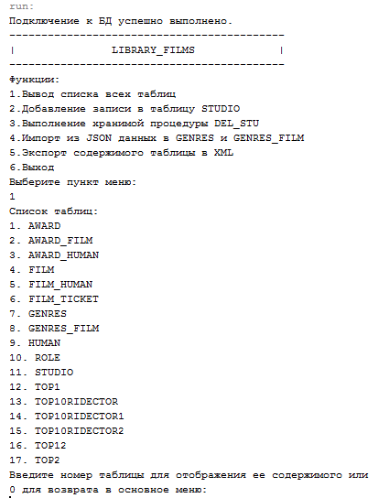

Выберем для вывода содержимого таблицу 4

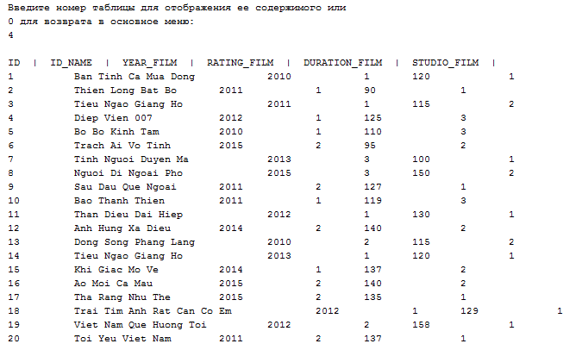

*2. Добавление записи в таблицу STUDIO:*

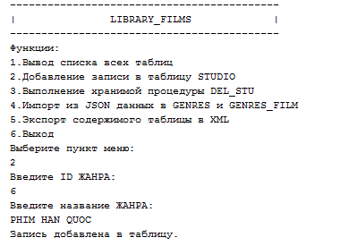

Отобразим содержимое таблицы STUDIO:

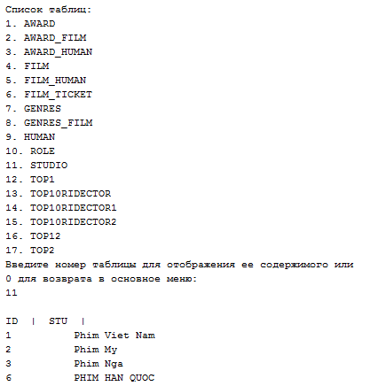

*3.Теперь выполним хранимую процедуру* – удаление неиспользуемых жанров в таблице фильмов:

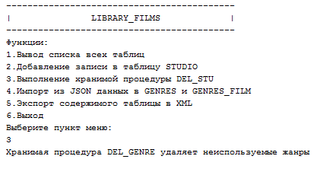

Снова отобразим содержимое таблицы STUDIO:

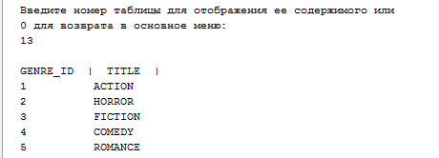

Наша новая запись, которая не давно добавлена в той таблице, была удалена.

*4.Импорт из JSON данных в CINEMA1 и BILET*

File GENRES_FILM.json:

|  |
| --- |
| {  "GENRES_FILM":[  {  "ID" : 30,  "ID_FILM" : 1 ,  "ID_GENRES" : 1  }, {  "ID" : 35,  "ID_FILM" : 2 ,  "ID_GENRES" : 2  }      ]    } |

File GENRES.json:

|  |
| --- |
| {  "GENRES":[  {  "ID" : 15,  "GENRES" : "Phim hanh dong"  },  {  "ID" : 20,  "GENRES" : "Phim thieu nhi "  }    ]    } |

Выполнение функции:

Перед добавлениями:

Выполнение функции:

Перед добавлениями:

GENRES:

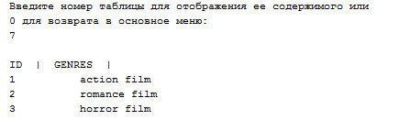

GENRES_FILM:

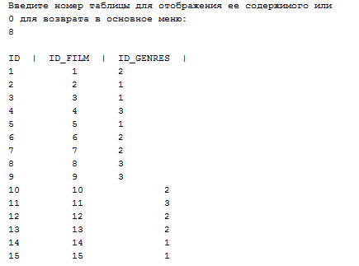

Добавления:

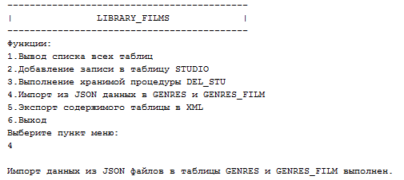

После добавления:

GENRES:

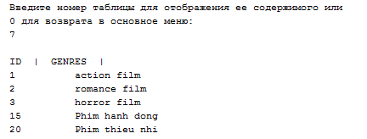

GENRES_FILM:

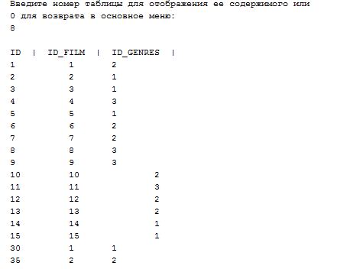

*5. Экспорт содержимого таблицы в CSV*

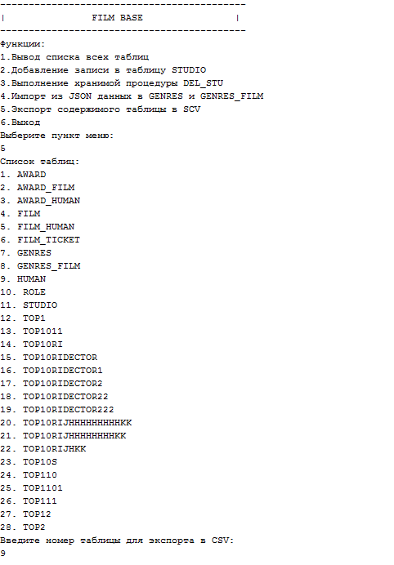

Результат в CSV

|  |
| --- |
| "ID","NAME"  "1","Tran Van Quyet"  "2","Vu Thi Thanh Hieu"  "3","Do Thu Phuong"  "4","Tran Van Thang"  "5","Ngo Thi Ngoc"  "6","Bui Anh Tuan"  "7","Nguyen Tien Vu"  "8","Nguyen Van Thang"  "9","Pham Cong Minh"  "10","Dao Xuan Hoa"  "11","Dang Thi Yen"  "12","Nguyen Van Tuyen"  "13","Trinh Thanh Nam"  "14","Dang Khanh"  "15","Ngo Viet Dat"  "16","Ngo Thi Diem Quynh"  "18","Tran Van Tien"  "17","Tran Thi Bien"  "19","Tran Thi Thuy"  "20","Tran Thi Quy"  "21","Tran Van Quang"  "22","Lam Van Nghia"  "23","Lam Thi Tiep"  "24","Lam Thi Lien"  "25","Tran Van Thuan"  "26","Nguyen An Quang"  "27","Le Cao Dang" |

*6.Выход:*

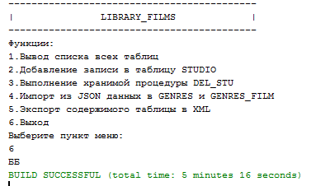

1. **Вывод**

В результате выполнения работы было разработано клиентское приложение, осуществляющее некоторые функции для работы с нашей БД.

JDBC (Java DataBase Connectivity) – это платформенно - независимый промышленный стандарт взаимодействия Java-приложений с различными [СУБД](https://ru.wikipedia.org/wiki/%D0%A1%D0%A3%D0%91%D0%94), реализованный в виде пакета java.sql, входящего в состав [Java SE](https://ru.wikipedia.org/wiki/Java_SE" \o "Java SE).

Преимуществами JDBC являются:

* 1. Сочетание JAVA API и JDBC API делает создание приложений лёгким и эффективным.
  2. Код приложения подвержен наименьшим изменениям в случае, если происходит смена базы данных.
  3. Лёгкость подсоединения к базе через легко описываемый URL.
  4. JDBC API полностью предоставляет доступ к метаданным, что позволяет писать сложные приложения
  5. Нет необходимости установки специального программного обеспечения, как на стороне клиента, так и на стороне сервера.
  6. Драйвера JDBC могут загружаться динамически.